土地使用文件名称及适用情形

序号 | 情形 | 涉及部门 | 相关文件 | 详见附件
1 | 利用废弃采石场仅作建筑废弃物填埋使用，不涉及建设循环利用项目等配套设施的。 | 规划和自然资源部门 | 如征得现土地权属人和属地区政府同意（涉及林地的需经林业部门审批同意），符合城市总体发展、土地利用等相关规划，不需办理用地手续，正式利用前需办理环境影响评价并将利用方案报规划和自然资源部门备案。 | 无
2 | 利用废弃采石场仅作建筑废弃物填埋使用，且需建设循环利用项目及有关宿舍等配套设施。 | 规划和自然资源部门 | 需按《广州市申请使用建设用地规则》（穗府〔2015〕15号）规定的程序，申请办理用地手续，涉及农用地转为建设用地或征收农村集体土地的，需按规定进行用地报批。 | 无
3 | 申请利用关闭矿山闭坑治理工程临时消纳建筑废弃物、办理《广州市建筑废弃物处置证》的情形。 | 规划和自然资源部门 | 以该矿山的《矿山地质环境保护和土地复垦方案评审意见书》（应有消纳建筑废弃物相关表述）及其公告结果可作为矿山核发《广州市建筑废弃物处置证》的材料。 | 附件1
4 | 消纳场或回填工程用地涉及永久占用林地审批的情形。 | 林业园林部门 | 《使用林地审核同意书》 | 附件2
5 | 消纳场或回填工程用地涉及临时占用林地审批的情形。 | 林业园林部门 | 《临时占用林地审批同意书》 | 附件3

附件1. 矿山的《矿山地质环境保护和土地复垦方案评审意见书》（应有消纳建筑废弃物相关表述）及其公告结果样式
一、《矿山地质环境保护和土地复垦方案评审意见书》（应有消纳建筑废弃物相关表述）样式
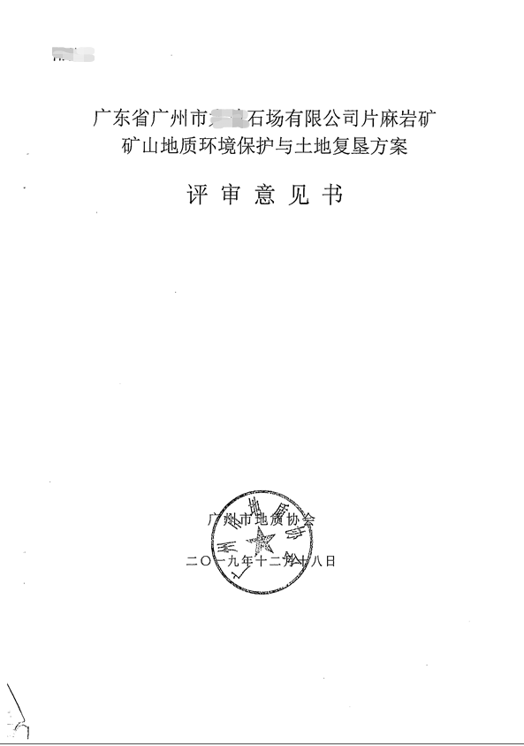
二、公告结果样式
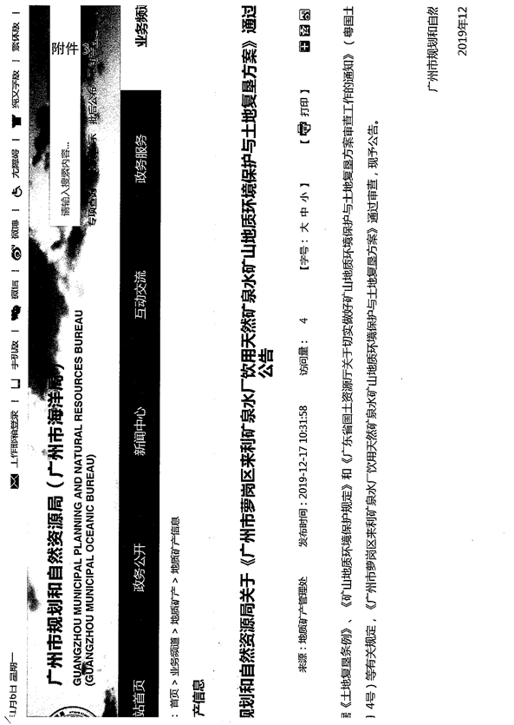
附件2. 《使用林地审核同意书》样式
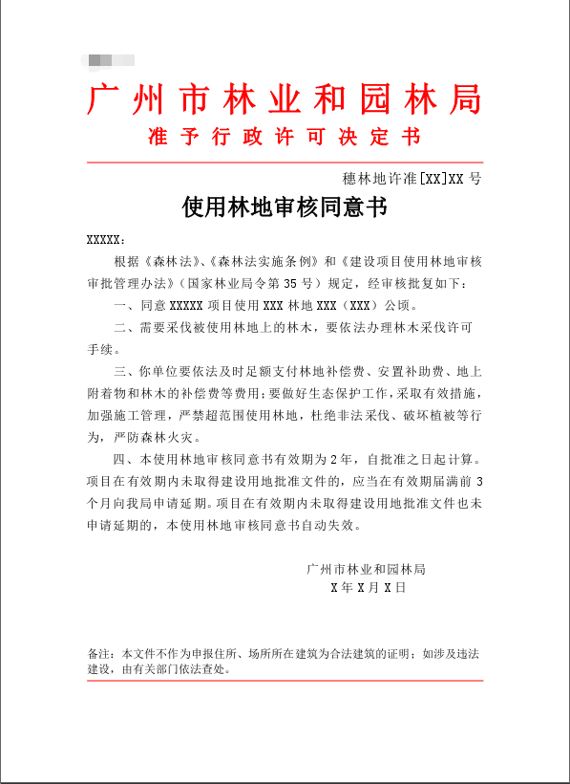
附件3. 《临时占用林地审批同意书》样式
